Перечень транспортных средств, признанных брошенными, разукомплектованными, бесхозяйными
дата осмотра | адрес | марка/модель/гос. номер/цвет | срок добровольного/принудительного перемещения | фотоматериалы
09.08.2021 | г. Воронеж,  ул. Антонова-Овсеенко, 41 | ВАЗ 2109  К937МА34  Зеленый | 23.08.2021/ в соответствии с п. 4.1 постановления № 36 от 29.01.2018 | 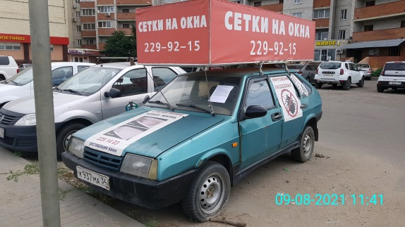 | 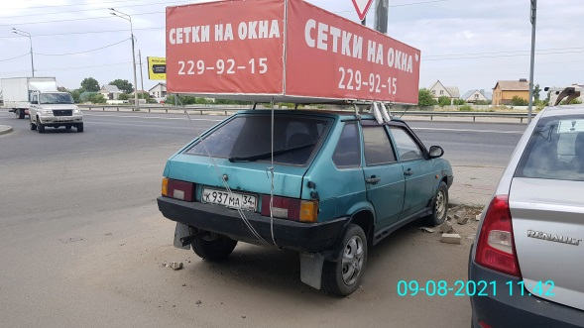
09.08.2021 | г. Воронеж,  ул. Машиностроителей, 80 | ГАЗ 53  У676АР36  Синий | 23.08.2021/ в соответствии с п. 4.1 постановления № 36 от 29.01.2018 | 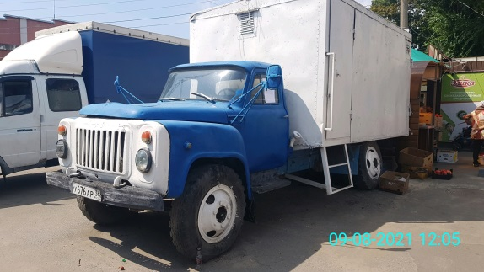 | 